**Distance Puzzle**

Rui Emanuel Cabral de Almeida Quaresma and Tiago Duarte Carvalho

FEUP-PLOG, Turma 3MIEIC01, Grupo Distance_5.

Faculdade de Engenharia da Universidade do Porto,

Rua Roberto Frias, sn, 4200-465 Porto, Portugal

**Resumo** Este trabalho foi desenvolvido no âmbito da Unidade Curricular de Programação em Lógica do Mestrado Integrado em Engenharia Informática e Computação. O trabalho consiste num programa Prolog que permite resolver e gerar puzzles do problema Distance. Este problema consiste em preencher círculos vazios com números inteiros diferentes, começando com 1, sendo que cada par de números consecutivos tem de estar mais afastado do que o par anterior.

**Keywords** distance, puzzle, prolog

1. **Introdução**

O objetivo deste trabalho foi o desenvolvimento de um programa em Programação em Lógica com Restrições para a resolução de um problema de otimização/decisão.

De entre os problemas propostos o grupo escolheu o Distance. Este consiste num tabuleiro com círculos vazios, onde se tem que colocar inteiros diferentes.

Este artigo está estruturado de forma a descrever de forma detalhada o problema Distance: descrição do problema, abordagem implementada para resolver o problema, descrição da forma encontrada para visualizar os diferentes tabuleiros do puzzle bem como a respetiva solução, as variáveis de decisão, restrições e estratégias de pesquisa, a análise dos resultados obtidos bem como as conclusões relativas a este projeto.

1. **Descrição do problema**

O puzzle Distance consiste num tabuleiro de dimensões variáveis com círculos brancos distribuídos pelo tabuleiro de forma a existir uma solução possível.

O objetivo é preencher esses círculos com números inteiros diferentes, começando com 1, sendo que cada par de números consecutivos tem de estar mais afastado do que o par anterior.

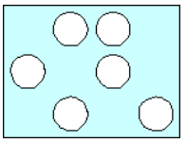

Ilustração 1 - Puzzle com 6 circulos por resolver

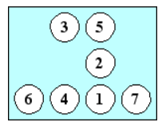

Ilustração 2- Puzzle anterior resolvido

1. **Abordagem**

**4 Visualização da Solução**

**5 Resultados**

**6 Conclusões**

Com a realização deste projeto o grupo compreendeu melhor como a aplicação de restrições permite resolver problemas de otimização/decisão.

**7 Bibliografia**

<http://www2.stetson.edu/~efriedma/puzzle/distance/>

**8 Anexos**

**8.1 Board.pl**

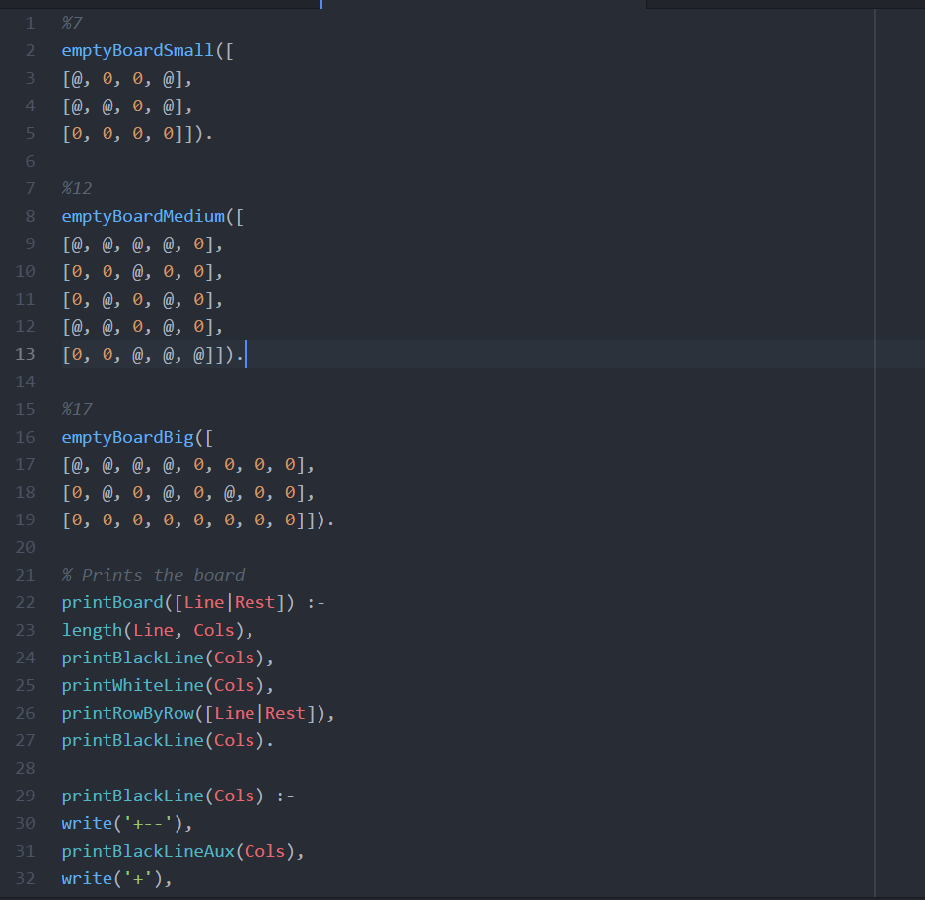

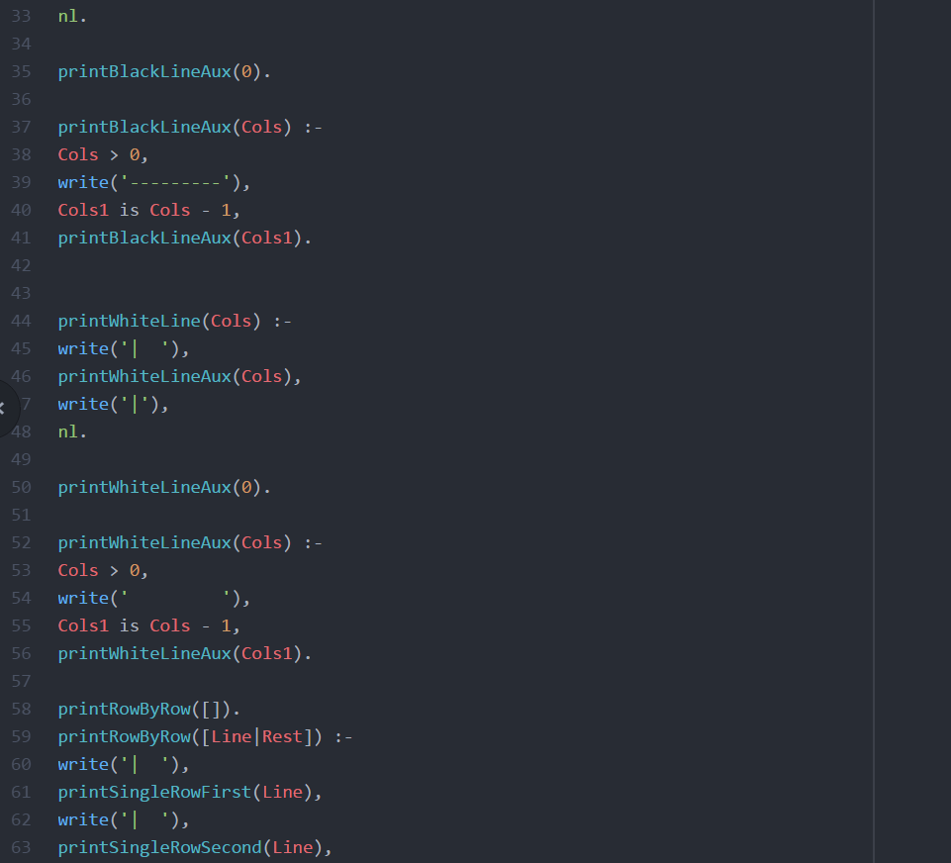

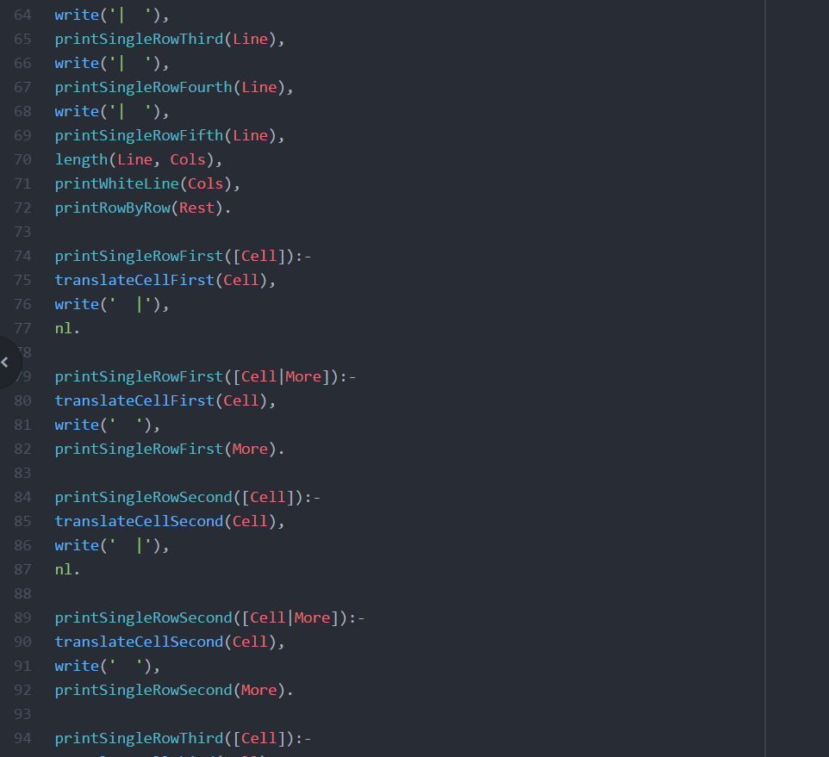

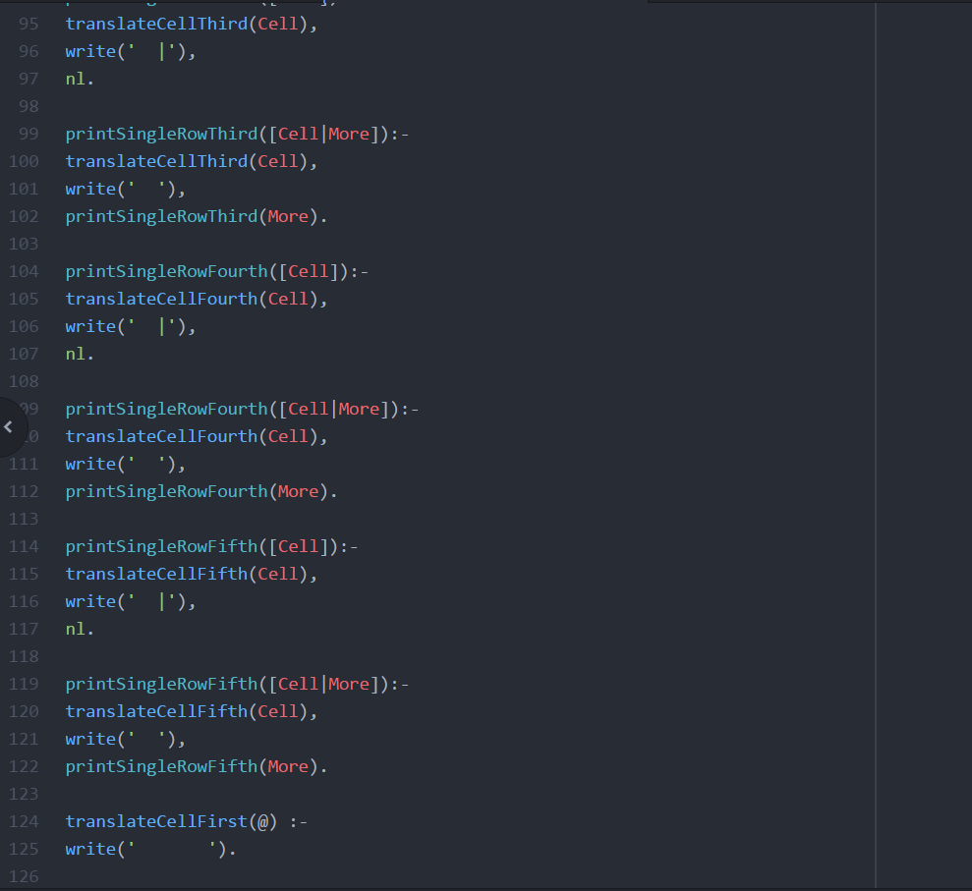

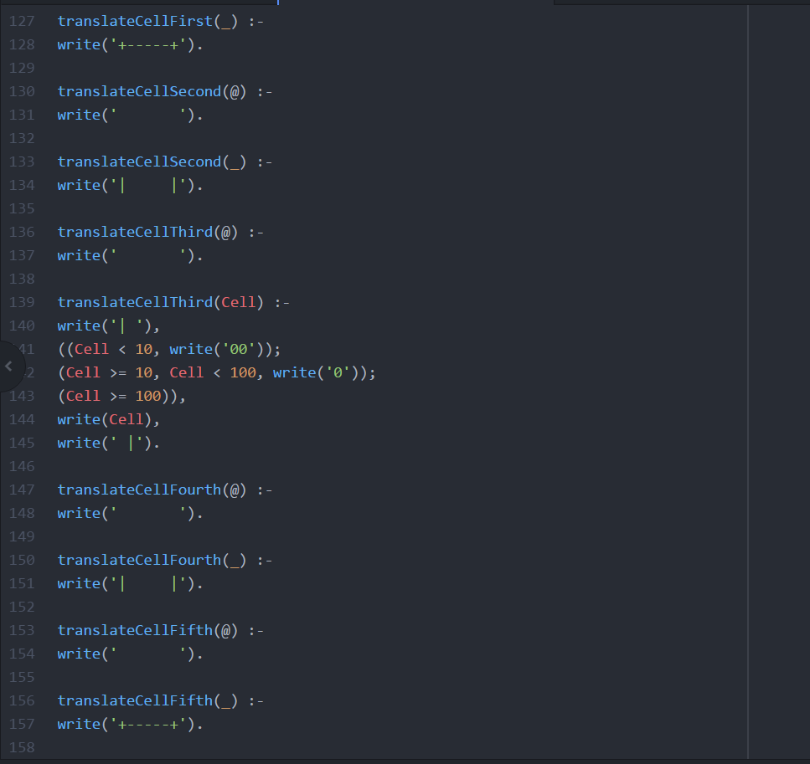

**8.2 Distance.pl**

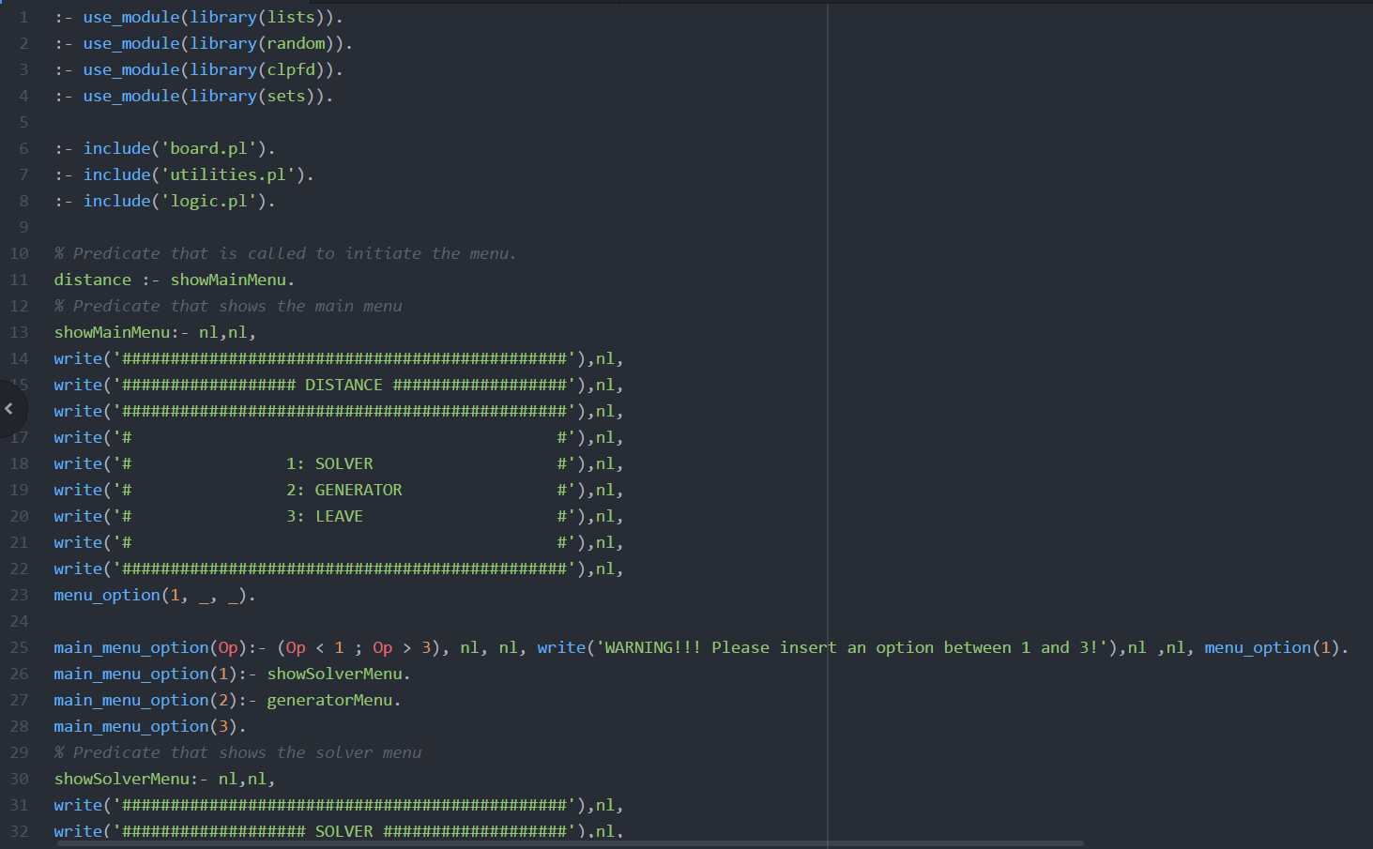

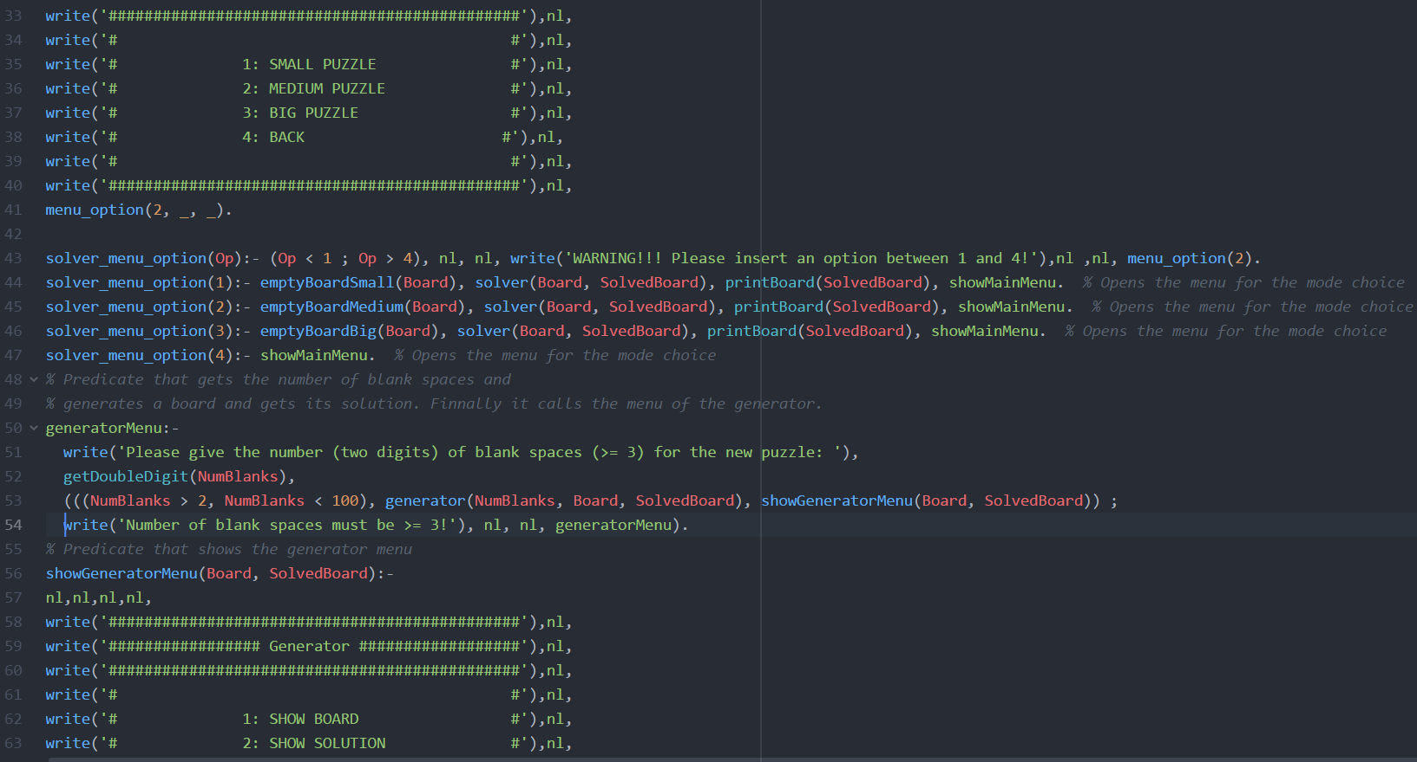

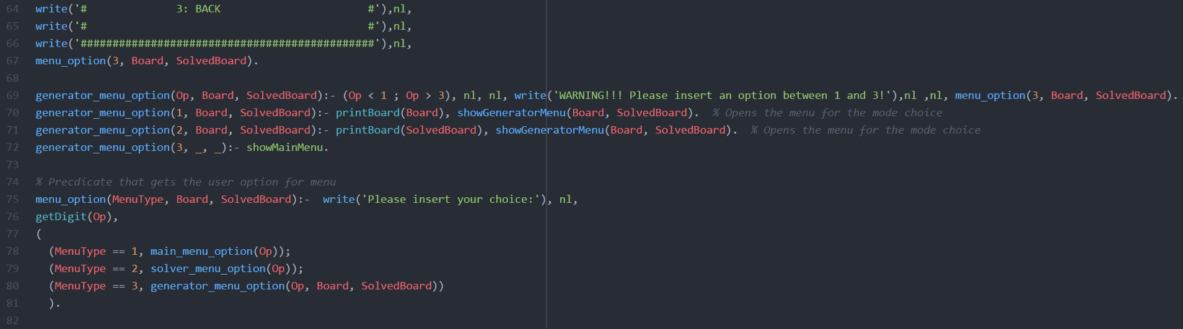

**8.3 Utilities.pl**

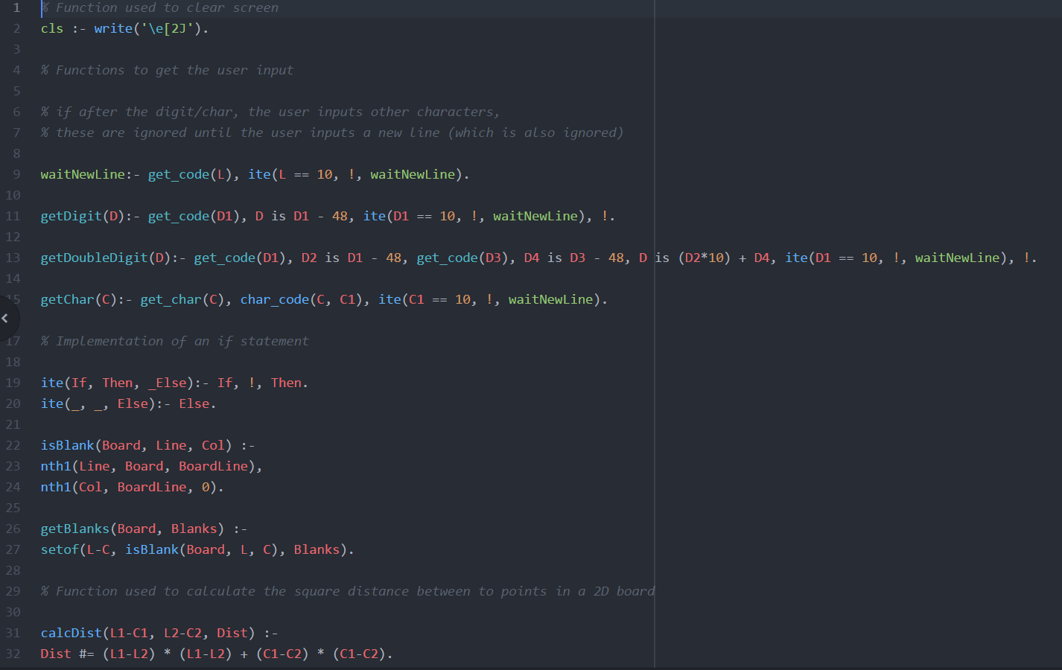

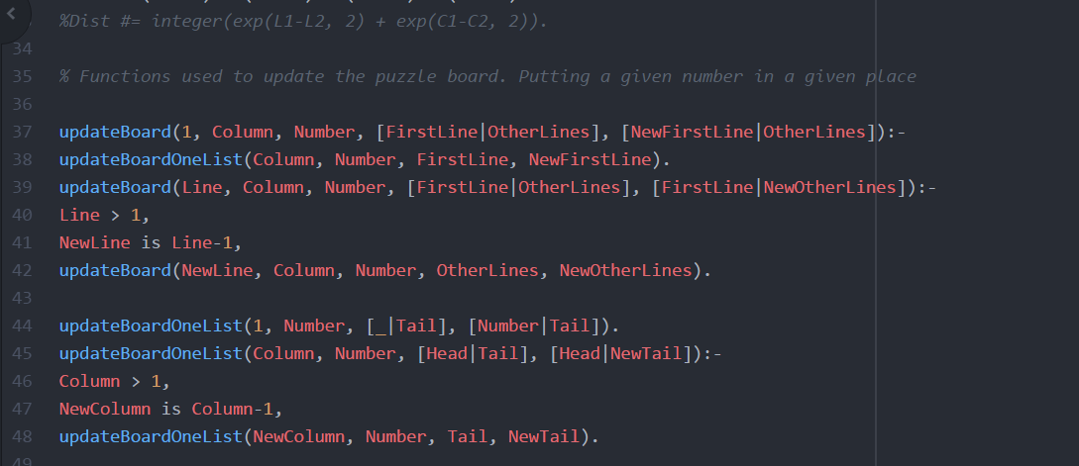

**8.4 Logic.pl**

